Tháng Năm Rực Rỡ - một bộ phim đáng để xem trước khi hết chiếu tại các rạp.

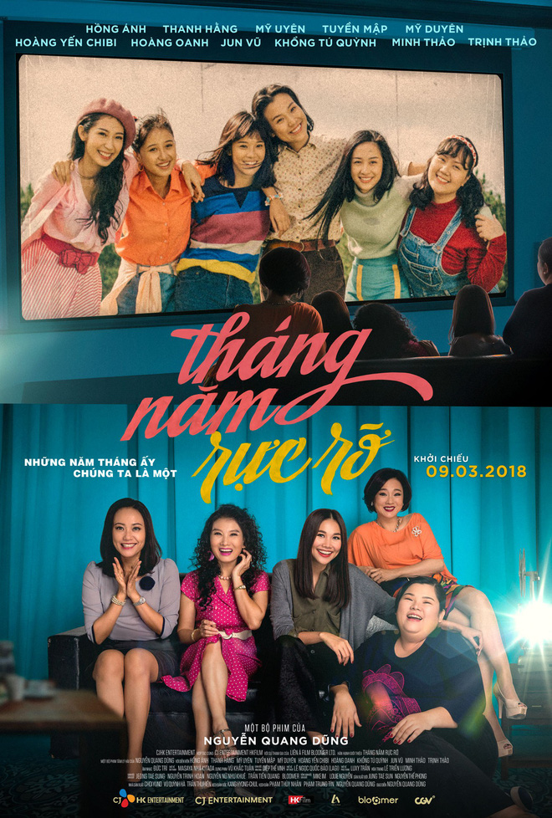

Tháng Năm Rực Rỡ là bộ phim kể hành trình tìm lại ký ức tuổi thanh xuân của Hiểu Phương với nhóm Ngựa Hoang cách đây 30 năm. Câu chuyện thời tuổi trẻ được đặt trong những năm 1970, còn câu chuyện hiện tại diễn ra vào năm 2000, khi Việt Nam chuẩn bị bước sang thế kỷ 21. Khi số phận và tính cách mỗi người đã thay đổi theo thời gian, liệu nhóm bạn nữ quái ngày nào còn có thể cùng nhau thực hiện ước mơ dang dở khi xưa? Đây có thật sự là bộ phim đáng đồng tiền bát gạo như lời đồn thổi? Cùng tìm hiểu đôi nét về bộ phim này với Saigonyo nhé!



Tháng năm rực rỡ tuy là bộ phim remake từ phim Sunny của Hàn Quốc nhưng vẫn có nét rất riêng của Việt Nam. Nội dung hay, có hài có bi, với cách gây cười rất tự nhiên, đáng yêu, diễn xuất ổn, màu phim đẹp và nhạc phim “đúng thời điểm”, nhẹ nhàng đi vào lòng người, tất cả tạo nên một bộ phim vừa vặn mà đến cả những khán giả khó tính cũng hài lòng.

Phim quy tụ một dàn diễn viên tài năng của hai thế hệ: Hồng Ánh trở lại màn ảnh rộng sau 2 năm vắng bóng, kể từ sau “Em là bà nội của anh”. Thanh Hằng tiếp tục mối duyên với đạo diễn Nguyễn Quang Dũng với vai diễn trưởng nhóm nữ quái Mỹ Dung. Đây cũng là bộ phim đánh dấu sự trở lại của những gương mặt vốn rất quen thuộc với khán giả như Mỹ Duyên, Mỹ Uyên…

“Nghía” qua loạt diễn viên trẻ của Vbiz hội tụ trong phim

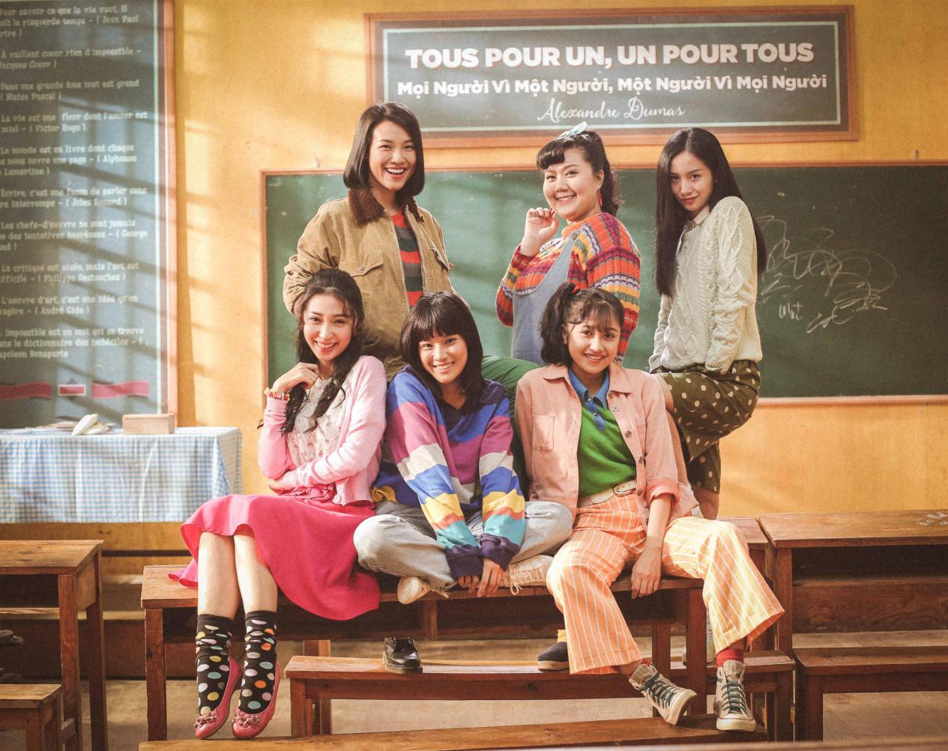

Hoàng Yến Chibi (vai Hiểu Phương lúc trẻ)



Cô gái sinh năm 1995 không chỉ có nhiều đất diễn với đa dạng sắc thái mà còn được khoe luôn sở trường hát hò, nhảy múa qua những đoạn phim thật khó quên. Cô đã hoàn thành xuất sắc môt Hiểu Phương dễ thương, ngây thơ có phần ngô ngố và tưng tửng. Tuy nhiên vẫn có vài điểm trừ như giọng Hoàng Yến Chibi vốn là giọng chuẩn Hà Nội nhưng không hiểu sao vào phim thì giọng chuẩn lại thành “giọng nhà quê”. Đoạn “lên đồng” của Hoàng Yến trong phim được ví là “chửi như hát hay” nhưng đa số người xem đều không nghe được Hoàng Yến “chửi” gì. Vì “chửi như đọc rap” vốn dĩ cần phải nhanh nhưng đồng thời chữ cũng phải phát âm rõ ràng, Hoàng Yến chỉ làm tốt phần “nhanh” mà thôi. Tuy nhiên đây vẫn là một vai diễn vô cùng thành công của Hoàng Yến, và sự thành công của vai diễn này đôi lúc khiến cô sợ, cô chia sẻ “Tôi sợ bản thân sẽ khó vượt qua Hiểu Phương của Tháng Năm Rực Rỡ. Nhưng càng khó thì càng phải cố gắng. Tôi không nghĩ đó là cái bóng. Tôi gọi đây là dấu mốc để mình phải khắt khe với bản thân hơn, nỗ lực nhiều hơn trong tương lai.:”



Hoàng Oanh (vai Mỹ Dung lúc trẻ)





Hoàng Oanh trước đây cũng đã đóng phim nhưng có lẽ đến bộ phim này cô mới thật sự thể hiện được khả năng diễn xuất của mình, đạo diễn Quang Dũng đã quyết đinh vô cùng đúng đắn khi giao vai Mỹ Dung cho Hoàng Oanh. Có lẽ ít ai biết ban đầu Hoàng Oanh đã được mời casting cho vai Tuyết Anh, nhưng đạo diễn Quang Dũng đã yêu cầu Hoàng Oanh thử hóa thân thành Mỹ Dung, bởi anh nhìn thấy bên trong cô gái này là một cái gì đó rất… đàn chị, rất cá tính. Sau cùng, tất cả mọi người và chính bản thân Hoàng Oanh đều nhận thấy rằng, Oanh hợp với Dung "đại ca" một cách bất ngờ. Thậm chí không cần cascadeur, Hoàng Oanh vẫn phi thân 'ngon lành' trong Tháng Năm Rực Rỡ. Tất nhiên cũng trải qua quá trình tập luyện đến chảy máu.

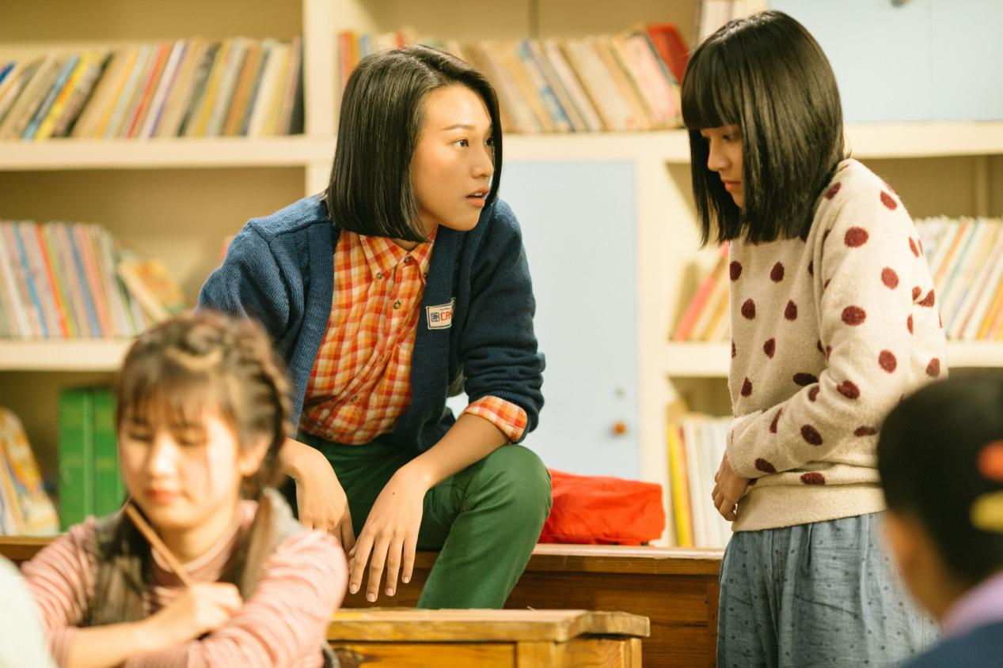

Có một điều vẫn bỏ ngỏ cho người xem một sự thắc mắc về tình cảm của Mỹ Dung dành cho Hiểu Phương, từ lúc cô tặng cho Hiểu Phương một chiếc balo mới, bênh vực Hiểu Phương để không ai dám bắt nạt đến cả khi lớn Mỹ Dung cũng chỉ sống một mình, đã gieo lại một dấu chấm lửng mà khiến người xem không khỏi tò mò.

Có thể ngay từ bản gốc Sunny, biên kịch Kang Hyung Chul đã muốn "hint" về mối tình đơn phương của Ha Chun Hwa dành cho Lim Na Mi. Nhưng vì bối cảnh xã hội trong phim chưa thoải mái và muốn tập trung vào tình cảm bạn bè nên chi tiết này trở nên mơ hồ. Đạo diễn Nguyễn Quang Dũng và nhóm biên kịch của Tháng Năm Rực Rỡ đã nhận ra và sử dụng một số câu thoại ý nhị, một vài chi tiết thoáng qua cùng diễn xuất tinh tế trong ánh mắt của Thanh Hằng để tô cho "mối tình không được nói ra" này thêm đậm. Nếu đúng như vậy thì phải công nhận Dũng "khùng" đã quá dễ thương và tinh tế rồi, tương tự như hồi Mỹ Nhân Kế, anh đã khéo léo lồng ghép tình cảm mơ hồ của Kiều Thị (Thanh Hằng) và Lan Thị (Tăng Thanh Hà) vào phim theo cách vừa gợi mà cũng vừa kín.

Jun Vũ - Vũ Phương Anh (vai Tuyết Anh lúc trẻ)





Vai Tuyết Anh lúc trẻ có thể xem là một vai diễn được đo ni đóng giày cho Jun Vũ. Xinh đẹp từ lúc xuất hiện cho đến kết thúc phim, Tuyết Anh vẫn quá xinh đẹp và thần thái. Cô gái tưởng chừng lạnh lùng lại hết sức tình cảm khi ném cho Hiểu Phương một chiếc áo khoác giữa trời đông Đà Lạt lạnh co ro, bảo vệ Hiểu Phương khi bị đám đầu gấu bắt nạt. Xinh đẹp, lạnh lùng, bí ẩn và xa cách là những từ miêu tả đúng nhất về nhân vật này, đến nỗi trong phim, Tuyết Anh phải “xin lỗi vì mình quá xinh đẹp”.



Minh Thảo (vai Lan Chi lúc trẻ) - cô gái tốt bụng, dễ mến trong nhóm. Diễn viên sinh năm 1990 từng đóng trong Trái tim người mẹ, Nhà có năm nàng tiên, Thứ ba học trò, Thẩm mỹ viện…

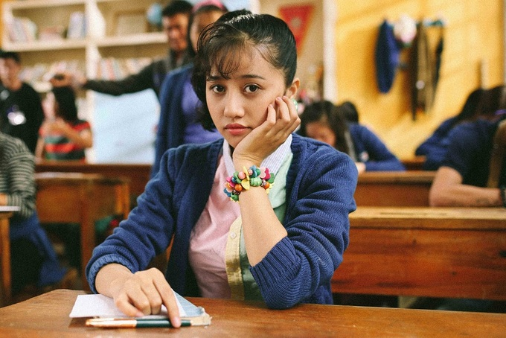

Trịnh Thảo là gương mặt trẻ nhất trong dàn diễn viên (sinh năm 1997). Nhân vật Thùy Linh của cô gây ấn tượng bởi tính loi nhoi, hay chửi thề và pha trò tếu táo. Trịnh Thảo từng đóng nhiều phim ngắn, series hướng tới đối tượng khán giả trẻ. Tháng Năm Rực Rỡ là dự án điện ảnh lớn đầu tiên của cô.

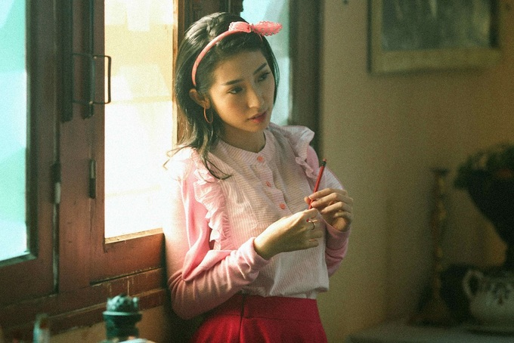

Bảo Châu - cô gái điệu đà mơ làm diễn viên - do Khổng Tú Quỳnh thể hiện. Cô thường diện sắc hồng với nhiều phụ kiện tôn vẻ nữ tính.

Kết:

Dù ở thời đại nào đi chăng nữa thì quãng đời đi học vẫn luôn là những tháng năm rực rỡ nhất của mỗi con người. Hãy một lần nữa đắm mình trong cơn mưa rào của tuổi thanh xuân bất diệt với Tháng Năm Rực Rỡ nhé!